三大前提四个要素

前提1：市场行为包容和消化一切信息

\* 股价的波动和涨跌是一切影响股价的因素的集中体现

\* 包括政治心理公司经营状况

\*影响股价变动的根本原因是基本面因素，图表价格波动只是反映了基本面变化

\* 市场上的一切利好和利空都会通过投资者的决策体现在当天股价上

前提2：价格以趋势的方式演变

\*趋势一旦确立，不会轻易改变

\* 顺势而为

前提3：历史会重演

\* 各种图标给出的涨跌信号总会不断重演，不会完全雷同，但会非常相似

\* 同样的技术分析信号，过去有效，将来一样会有效

\* 中国股市中相邻的两个顶部或相邻两个底部，形态非常类似，像个时间越长，差别越大

\* 人性的贪婪和恐慌不变，历史将不断重演

要素1：价格

\* 研究技术分析的首要因素

\* 股票过去和当前的成交价，具体的还有开盘价，收盘价，最高价和最低价

\* 价格波动是市场所有多空双方的博弈结果，反应在当日收盘价上

\* 股价连续三天收盘价突破重要关口，才算真突破

要素2：成交量

\* 反映市场人气和动力指标，和价格之间存在一定推力关系

\* 量价齐升，量价背离，缩量上涨，放量下跌

\* 上涨需要放量，否则持续不了，上涨有重力

\* 下跌不需要，可缩量下跌

\* 先看到成交量变化，再看到股价变化，成交量提前变化

\* 量价背离指价格上涨但成交量不增加甚至减少，是趋势转折的及其重要信号

要素3：时间

\* 股价存在周期性变化， 因为股价反应经济，经济本身是存在周期性的

\* 研究时间的目的在于寻找市场的趋势转折点

\* 江恩认为时间是市场运行的最重要因素，甚至超过价格

要素4：空间

\* 指股价上下波动范围

\* 预测价格就是预测股价波动的空间范围，很难

\* 以时间换空间指股价的空间和时间可以相互转化

K线分析

单根K线分析

大阳线：>6%

\* 实体部分长，买方力量强，后期看好

\* 光头光脚大阳线：后市继续看好，多方力量强

大阴线：

\* 空方力量强，后市若高位不看好，长期下跌突然大阴线，可能反转

\* 股市涨跌永远是多空力量的相互转换，当空头彻底消灭多方的时候，股价将跌无可跌

\* 光头光脚大阴线：强烈不看好

小阴线和小阳线：<3%

\* 一般出现在多空力量相当的情况，如震荡市行情

中阴线和中阳线：>3% <6%

长影K线

长上影K线说明当天多方一度占优较大，但因空方打压或利空消息而在尾盘回落

\* 信号不明确，后市不一定看跌

长下影K线

下影线越长，下方支撑越强

上影线越长，上方阻力越大

连续几天出现长下影K线，在底部是看多信号，在高位是看空信号

十字星

\* 高位和低位十字星都是行情逆转的信号

\* 行情中途出现的十字星一般是调整或反弹结束的信号

\* 震荡行情中出现十字星就是突破震荡市的信号

T字形和倒T行

\* T字形K线出现在股价的相对低位，是明显的看多信号

\* 倒T型K线说明股价冲高回落，收盘价和开盘价一样，是明显的看空信号

一字型：利好或利空

组合K线

三阳开泰：低位的三根阳线

\* 连续出现三根中阳或大阳线，股价短时间内快速爆发上涨，呈现加速上涨态势

\* 股价连续三天大涨，股价上涨动力很大，是强烈的看多信号

\* 下跌趋势结束，上升趋势开始

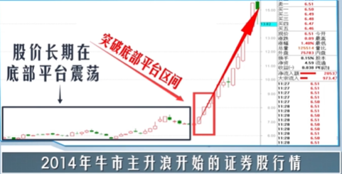

三个白武士：

\* K线收盘价一天比一天高

\*每天的开盘价在昨天阳线实体之内

\*三根阳线的上下影线比较短，收盘价几乎是当天最高价

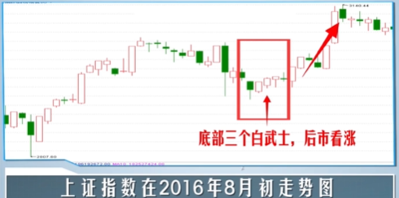

三只乌鸦：

\* 指股票连续出现三根中阴线或者大阴线

\* 强烈看空信号

\* 容易出现在市场头部或者高位，尤其是从牛转熊的过程

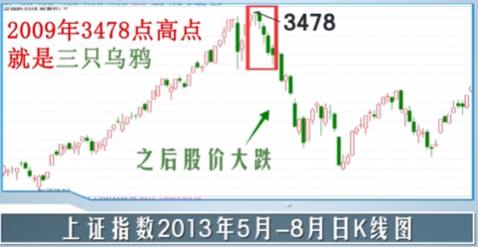

出水芙蓉：

\* 股价经过一段时间的横盘整理

\* 均线系统最后也粘合在一起

\* 一根大阳线放量突破所有的均线系统

\* 上涨行情就此展开

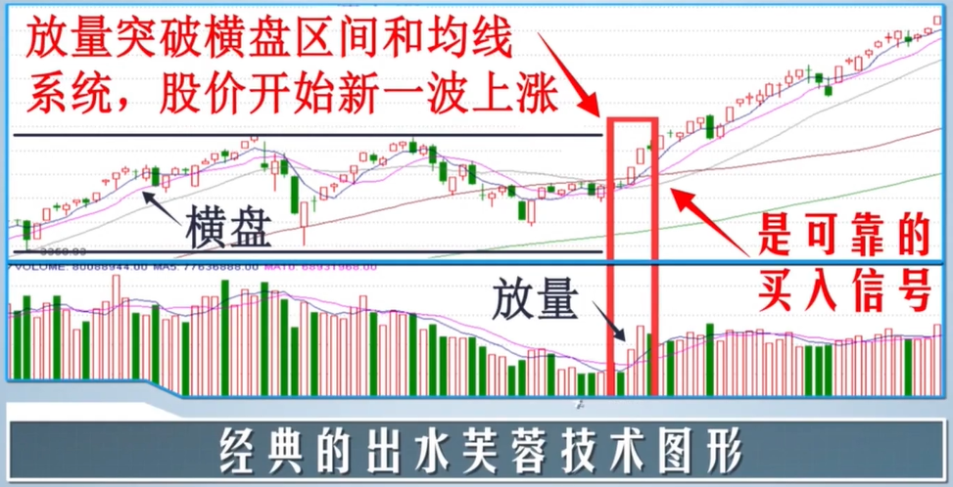

断头铡刀：

\* 容易出现在市场头部和高位横盘

\* 如果3天之内不能收复大阴线，最好卖出，因为反弹之后是更大的下跌

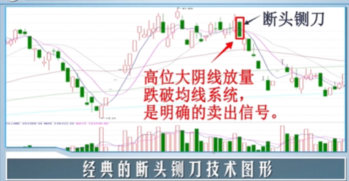

旭日东升：

\*明确看涨信号

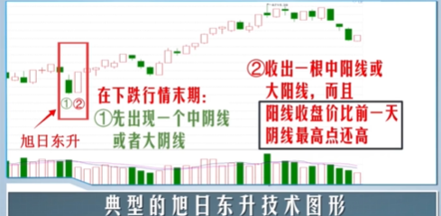

孕育线、身怀六甲：

\* 预示着上涨或下跌力量已经衰竭，股价即将要转势

\* 孕育线对趋势转折的信号并不强烈，还需通过其他技术指标来确认

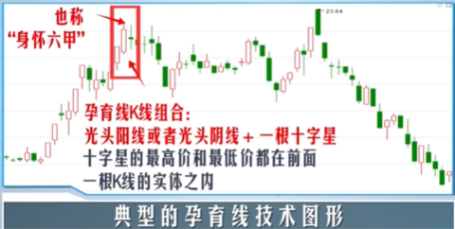

乌云盖顶：

\* 处在上涨行情

\* 出现一根中阳线或者大阳线之后

\* 第二天收出一根中阴线或大阴线，形成阴盖阳的走势

\* 经典看空组合，强烈不看好

\* 直接见顶下跌

\* 主升浪结束，后期股价还会震荡一段时间，还有一个缩量上涨的过程，然后开始大跌

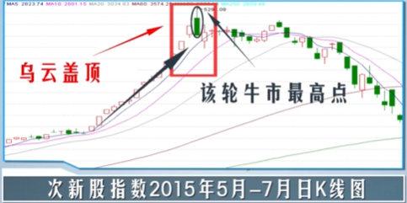

多方炮和空方炮



多方炮：

\* 底部反复盘整，具有筑底功能，以夯实底部

\* 上涨行情中途也可能出现，是多方为了继续向上发动行情进行中途震荡洗盘

\* 较强的看涨信号

空方炮：

\* 空头力量越来越强，坚决不退让

早晨之星：

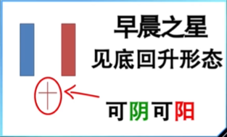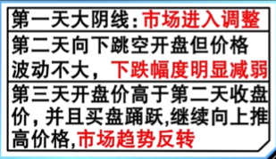

黄昏之星：看跌组合

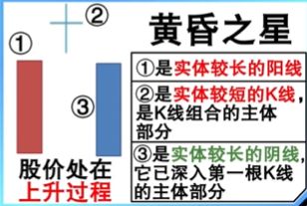

价格形态：反转和持续

反转形态：

1、事先存在趋势的必要性

\* 指趋势的反转，趋势的存在是前提条件

\* 反转形态一旦确立，最小和最大的价格目标位都会出现

\* 最大的价格目标位是前一轮趋势的全部幅度

2、重要趋势线的突破

\* 反转过程进场通常以突破重要趋势线为前兆

\* 直接反转

\* 转变为震荡市，完成后维持之前趋势

3、规模越大，市场影响越大

\* 规模指价格形态的宽度和高度

\* 高度指价格波动的区间大小

\* 宽度指价格形态完成所花的时间长短

4、顶部形态和底部形态的差别

\* 顶部形态通常比底部形态持续时间短，波动剧烈

\* 熊市底部震荡时，市场人气低迷资金外流，价格波动就越来越小

\* 牛市顶部时期，市场人气旺，大量资金进场，价格波动越来越大，见顶时间很快

\* 顶部时间短，投资者主要以趋势投资为主，涨起来很快，跌下去也很快

5、向上突破需要成交量配合

\* 上涨是一定需要成交量来推动的

\* 下跌不需要成交量配合，熊市不断下跌，成交量一路萎缩

\* 如果上涨突破不放量，很可能是假突破

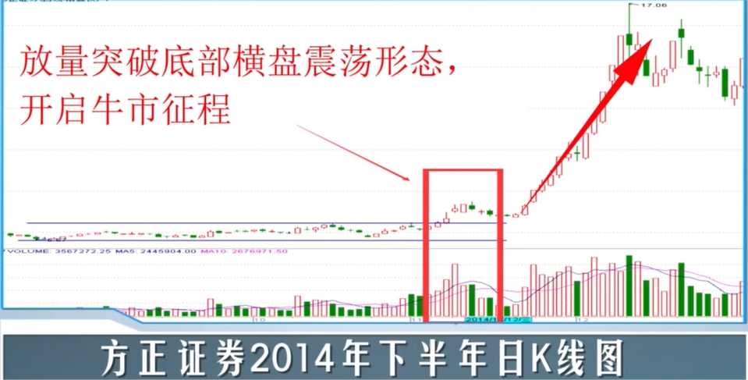

具体反转形态：

1、头肩顶和头肩底

2、双头顶和双头底形态

3、三重顶和三重底形态

4、圆弧顶和圆弧底形态、V型形态

5、他们的两家关系，行情研判和测算